МИНИСТЕРСТВО ЦИФРОВОГО Р­­­АЗВИТИЯ, СВЯЗИ И МАССОВЫХКОММУНИКАЦИЙ РОССИЙСКОЙ ФЕДЕРАЦИИ

Ордена Трудового Красного Знамени федеральное государственное бюджетное образовательное учреждение высшего образования

**«Московский технический университет связи и информатики»**

Кафедра «Информатика»

Отчёт

по лабораторным работам

**по дисциплине**

**«Базы данных»**

Выполнил: студент гр. БЭИ2202 Кулешов А.С.

Вариант №17

Проверил: ст. препод. Юсков И. О.

Москва, 2023г.

Оглавление

Цель работы 2

Задания 3

Индивидуальное задание 1. 3

Индивидуальное задание 2. 3

Выполнение 4

1) Выбор СУБД 4

2) Индивидуальное задание 1 5

Таблицы 5

Запросы 6

3) Индивидуальное задание 2 7

Таблицы 7

Запросы 9

# Цель работы

Получение навыков самостоятельного проектирования базы данных, создания БД и ее таблиц, построения запросов к БД.

# Задания

1. Выбрать СУБД, подходящую для решения задач
2. Выполнить индивидуальное задание 1
3. Выполнить индивидуальное задание 2

## Индивидуальное задание 1.

Таблица 1 – Задание 1

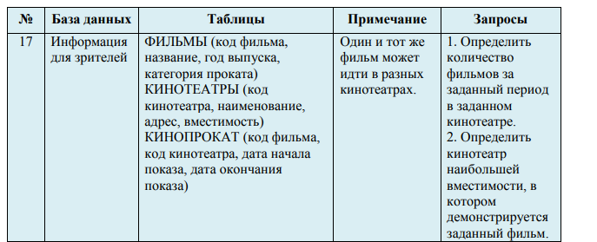

## Индивидуальное задание 2.

Таблица 2

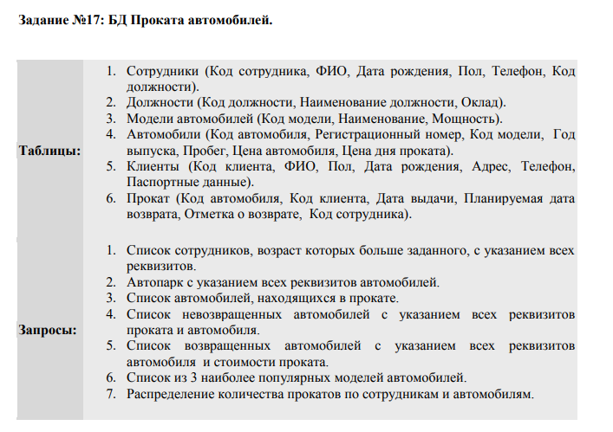

# 

# Выполнение

## Выбор СУБД

Для выполнения заданий я выбрал систему управления базами данных MySQL по нескольким причинам:

1. Высокая скорость при операциях на чтение
2. Поддержка множества языков: Python C/C++, Java, JavaScript, Go, Delphi, Erlang и тд
3. Широкий спектр движков хранения данных: InnoDB, CSV, MyISAM и тд

## Индивидуальное задание 1

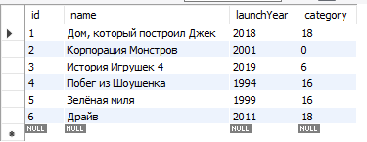

Рисунок 1 – Таблица «films» (фильмы)

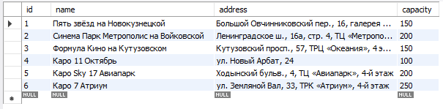

Рисунок 2 – Таблица «cinemas» (кинотеатры)

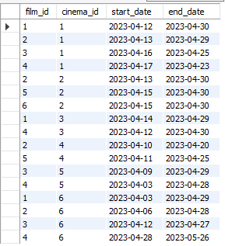

Рисунок 3 – Таблица «film_distribution» (кинопрокат)

**Запрос 1. «**Определить количество фильмов за заданный период в заданном кинотеатре». Реализую запрос в таблицу, отобразив лишь те записи, что соответствуют определённым условия



Рисунок 4 – SQL Запрос



Рисунок 5 – результат запроса

**Запрос 2. «**Определить кинотеатр наибольшей вместимости, в котором демонстрируется заданный фильм». Для этого выберем только тот кинотеатр, в котором показывают нужный нам фильм, а затем добавив таблицу кинотеатры отсортирую по вместимости кинотеатра, разрешу лишь 1 строчку для вывода – это и будет кинотеатр с максимальной вместимостью.

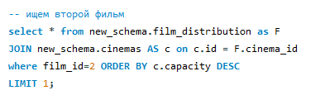

Рисунок 6 – SQL Запрос



Рисунок 7 – результат запроса

## Индивидуальное задание 2

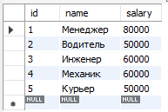

Рисунок 8 – Таблица «jobs» (должности)

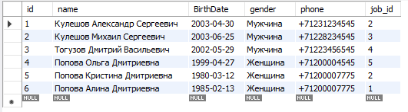

Рисунок 9 – Таблица «employees» (работники)

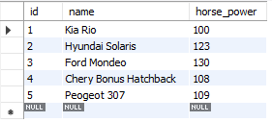

Рисунок 10 – Таблица «auto_models» (модели авто)

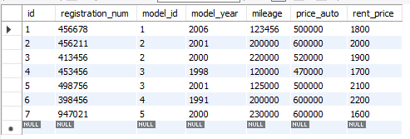

Рисунок 11 – Таблица «autos» (автомобили)

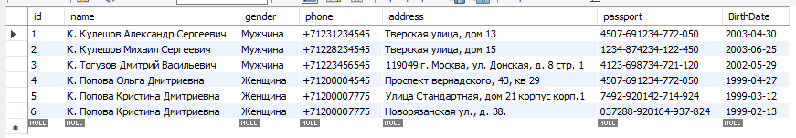

Рисунок 12 – Таблица «clients» (клиенты)

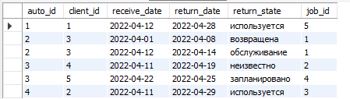

Рисунок 13 – Таблица «rent» (аренда)

**Запрос 1.** Список сотрудников, возраст которых больше заданного, с указанием всех реквизитов. Для указания всех реквизитов добавим таблицу должностей к запросу, а для проверки на возраст функцию DateDiff.



Рисунок 14 – SQL Запрос



Рисунок 15 – результат запроса

**Запрос 2.** Автопарк с указанием всех реквизитов автомобилей. Нужно лишь к запросу в таблицу с автомобилями добавить данные из таблицы моделей автомобилей, использую join.



Рисунок 16 – SQL Запрос

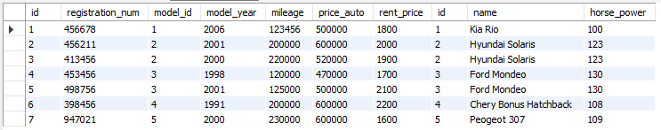

Рисунок 17 – результат запроса

**Запрос 3.** Список автомобилей, находящихся в прокате. В данном случае запрос будет простой, нужно лишь вывести те автомобили из проката, чьё состояние «используется»



Рисунок 18 – SQL Запрос



Рисунок 19 – результат запроса

**Запрос 4.** Список невозвращенных автомобилей с указанием всех реквизитов проката и автомобиля. Для проверки на «не возврат» автомобиля использую тот же синтаксис из задания 3, а затем присоединю таблицу автомобилей.



Рисунок 20 – SQL запрос



Рисунок 21 – результат запроса

**Запрос 5.** Список возвращенных автомобилей с указанием всех реквизитов автомобиля и стоимости проката. Задача аналогична заданию 4, но лишь изменить тип проверки

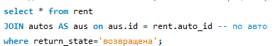

Рисунок 22 – SQL запрос



Рисунок 23 – результат запроса

**Запрос 6.** Список из 3 наиболее популярных моделей автомобилей. Для этого понадобиться посчитать по каждой машине сколько раз она была упомянута в ренте и отсортировать по этому количеству. Поставить лимит на 3 строки соответственно.

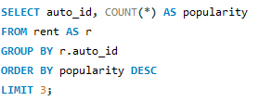

Рисунок 24 – SQL запрос

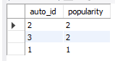

Рисунок 25 – результат запроса

**Запрос 7.** Распределение количества прокатов по сотрудникам и автомобилям. Для каждой машине в аренде автомобилей посчитаем для каждого работника сколько раз он был там упомянут, затем сгруппируем



Рисунок 26 – SQL запрос

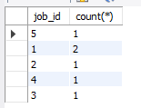

Рисунок 27 – результат запроса